Folge 2

|  |
| --- |
| **Der Zoll und seine Aufgaben: Verkehr** |

Täglich passieren mehr als 20‘000 Fahrzeuge die Schweizer Grenzen. Der Zoll kontrolliert verdächtige Fahrzeuge und nimmt sie bei Beanstandungen aus dem Verkehr. Für diese Kontrollen gibt es an jedem der vier Zollkreise mobile Einsatzteams.

*Aufgabe 1:*

*Was kontrollieren die Zollbeamten an Lastwagen und Chauffeuren? Gib 5 Beispiele!*

*• _______________________________________________*

*• _______________________________________________*

*• _______________________________________________*

*• _______________________________________________*

*• _______________________________________________*

*Aufgabe 2:*

*Diskutiert in Dreiergruppen, was passiert, wenn von Chauffeuren die Vorschriften nicht eingehalten werden (z.B. fehlende Papiere, Alkohol, Schlafmangel). Schreibt eure Ergebnisse auf:*

___________________________________________________________________________

___________________________________________________________________________

___________________________________________________________________________

*Überlegt: Welche Konsequenzen kann dieses Fehlverhalten für die Firmen oder die Chauffeu-ren haben?*

___________________________________________________________________________

___________________________________________________________________________

___________________________________________________________________________

*Aufgabe 3:*

*Was sieht man auf diesen Bildern?*

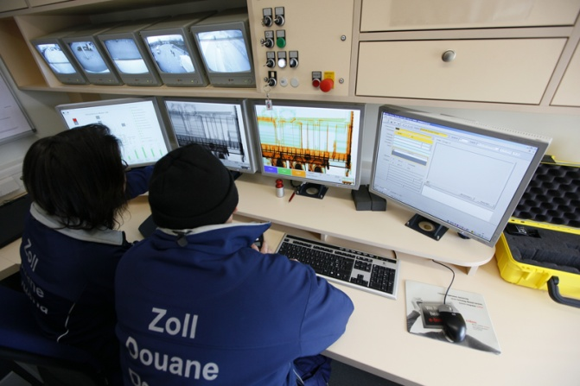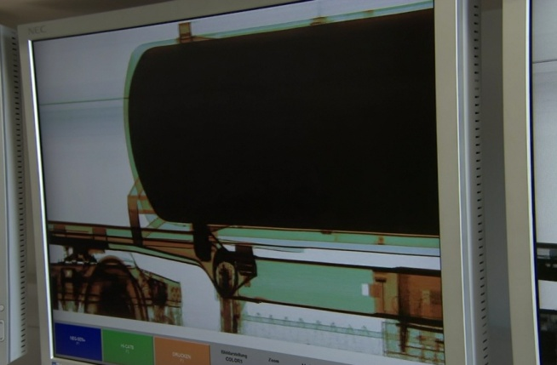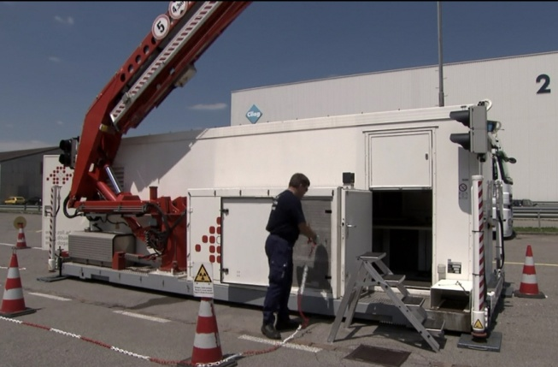

______________________________ _ ______________________________

______________________________ _ ______________________________

______________________________ _ ______________________________

*Was sind die Vorteile dieser Anlage?*

_________________________________________________________________

_________________________________________________________________

_________________________________________________________________

*Was entdecken die Zollbeamten im Lastwagen, der eigentlich Grasballen transportiert?*

_________________________________________________________________

_________________________________________________________________

_________________________________________________________________